

Cabello Bello JJ

Manual de Usuario

Versión: 1.5

Fecha: 30/10/2023

[1.5]

|  |
| --- |
| Queda prohibido cualquier tipo de explotación y, en particular, la reproducción, distribución, comunicación pública y/o transformación, total o parcial, por cualquier medio, de este documento sin el previo consentimiento expreso y por escrito de la Junta de Andalucía. |

HOJA DE CONTROL

|  |  |  |  |
| --- | --- | --- | --- |
|  |  | | |
| **Nombre del Proyecto** | Cabello Bello JJ | | |
| **Entregable** | Manual de Usuario | | |
| **Autor** | Juan Carlos Rojas - Sebastián David Jaramillo Montaña | | |
| **Versión/Edición** | 1 | **Fecha Versión** | 30/10/2023 |
| **Aprobado por** | Sebastián David Jaramillo Montaña | **Fecha Aprobación** | 01/11/2023 |
|  |  | **Nº Total de Páginas** | 10 |

ÍNDICE

1 DESCRIPCIÓN DEL SISTEMA 4

1.1 Objeto 4

1.2 Funcionalidad 4

2 DESCRIPCIÓN DEL SISTEMA 5

3.1.2 Mensajes de error 8

3.1.3 Ayudas contextuales 10

6 GLOSARIO 11

7 BIBLIOGRAFÍA Y REFERENCIAS 12

# DESCRIPCIÓN DEL SISTEMA

## Objeto

El propósito de este documento es explicar el funcionamiento de este sistema de información y en caso de algún mensaje de error informar el cómo solucionarlo

## Funcionalidad

La funcionalidad que nuestro sistema, se extiende al agendamiento de citas y servicios (en este caso) de salón de belleza, (cabe aclarar que si es requerido se puede cambiar el tipo de citas y servicios que se pueden solicitar por medio de nuestro sistema de información) por lo que cuenta con diferentes apartados en los que se pueden agendar citas, comprar servicios (este último aún en proceso de creación) crear usuarios eliminarlos, y otras funciones básicas para que el usuario se sienta cómodo con nuestra interfaz.

# DESCRIPCIÓN DEL SISTEMA

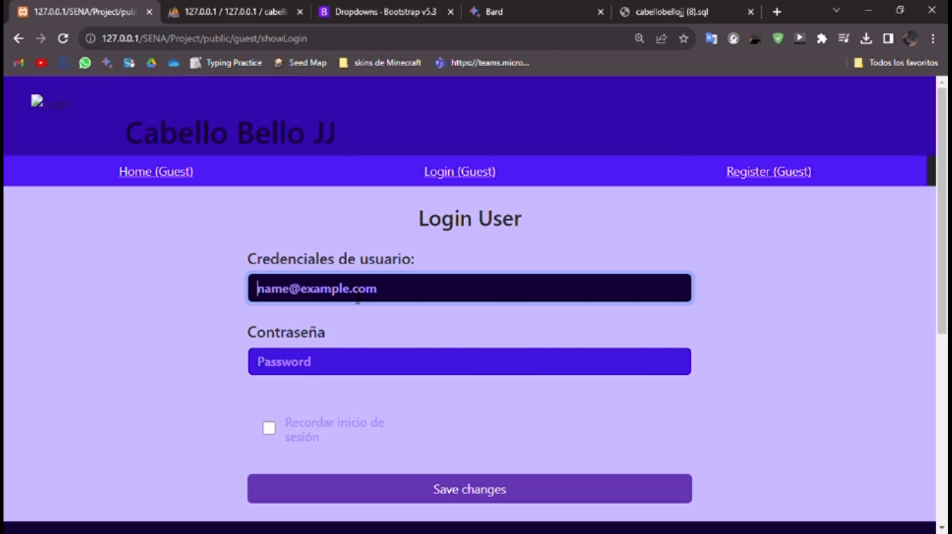

Esta es la pestaña de Login (Guest) en donde se podrá iniciar bien sea o con el Gmail, Nombre o Numero telefónico del usuario, su contraseña por otro lado si será única

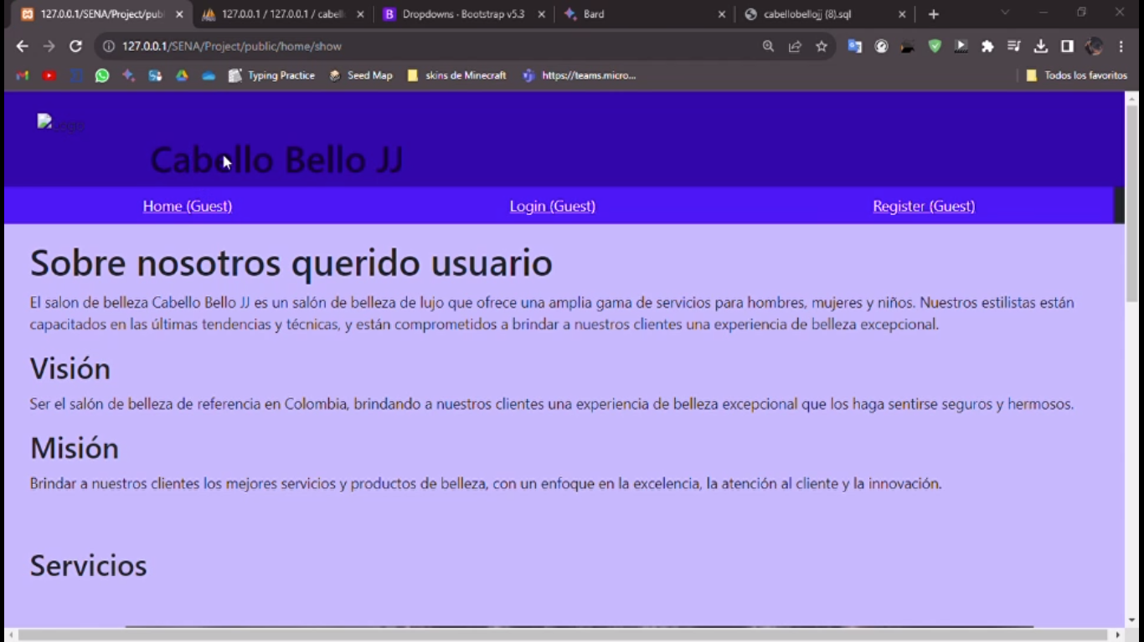

Esta es la pantalla de Home (Guest) en donde se podrá ver información de la empresa que adopte este sistema de información

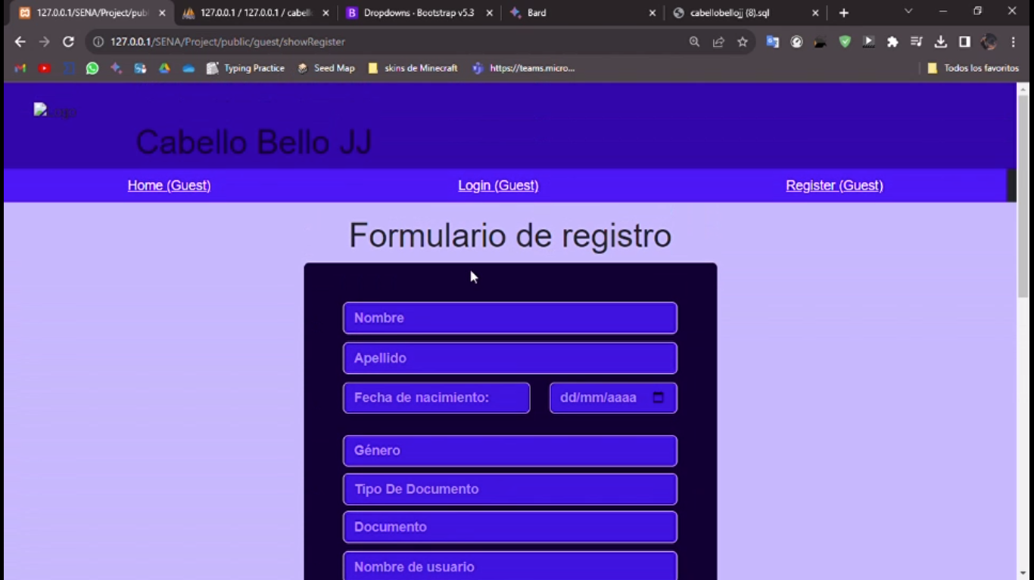

Esta es la pestaña de Register (Guest), en donde los que no tienen usuario podrán crear su propio usuario para poder ingresar a las otras opciones

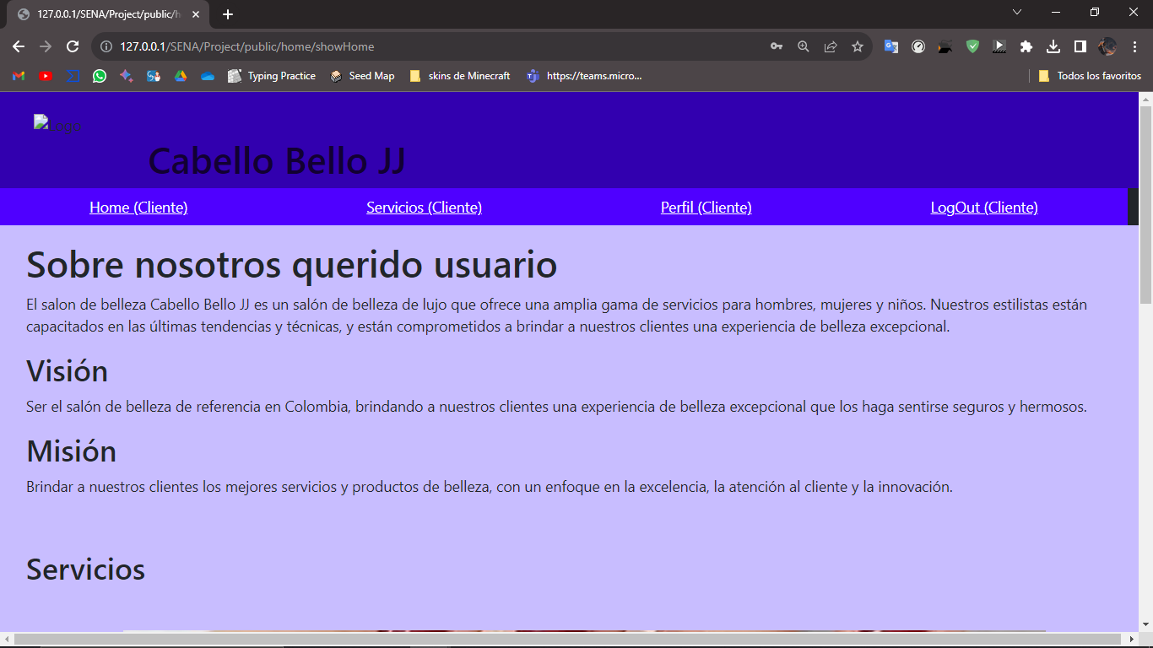

Una vez con Logeado el usuario se tendrá a disposición las siguientes opciones dependiendo del rol como se puede ver en la siguiente captura:

* Rol Cliente

**Home (cliente):** Pestaña que tiene el mismo funcionamiento de Home (Guest):

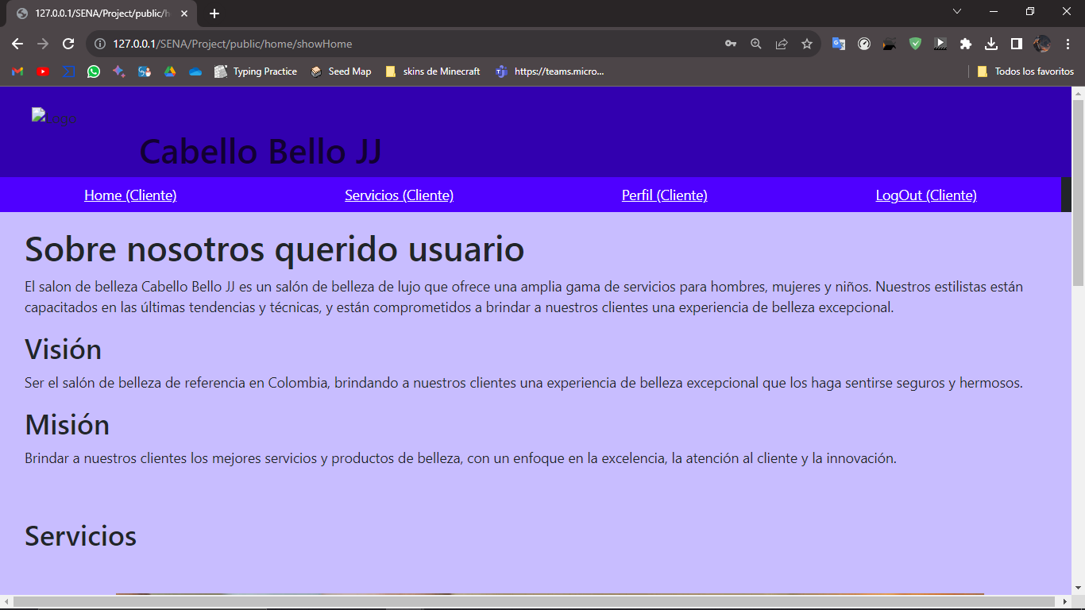

**Servicios (cliente):** Pestaña en donde el usuario puede explorar los servicios que hay y revisar la descripción de estos:



**Perfil (cliente):** Esta pestaña esta para que el usuario pueda revisar y modificar su perfil

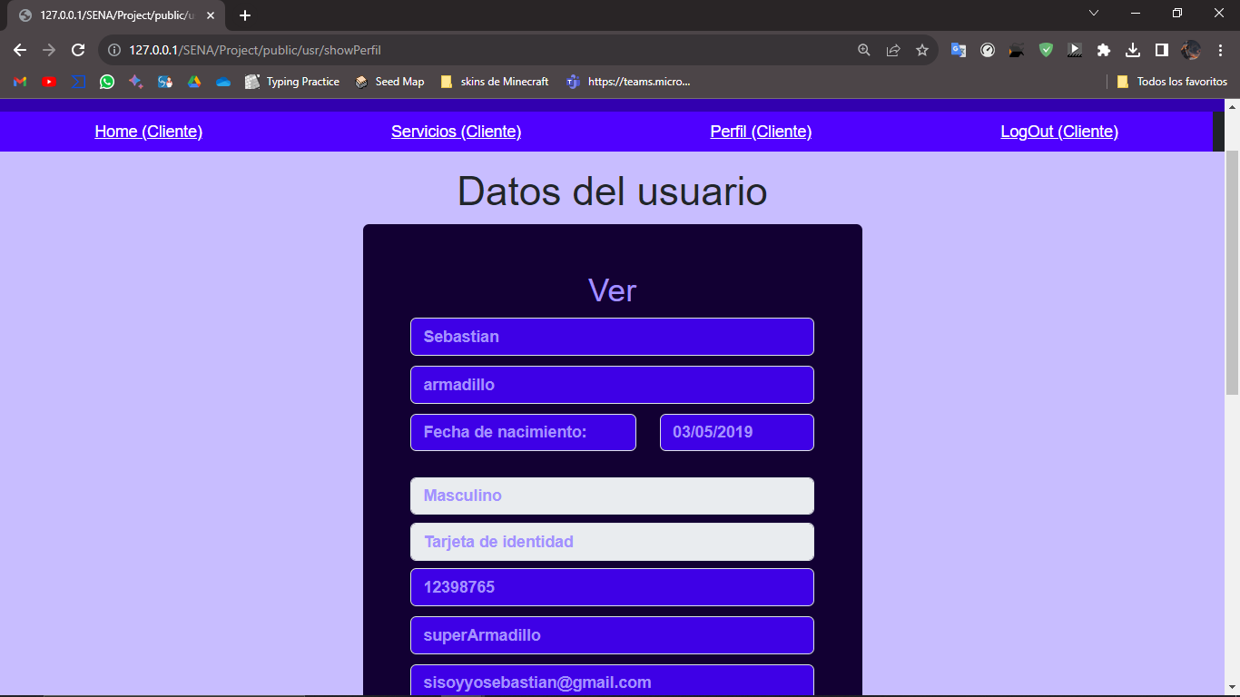

**LogOut:** Esta opción esta para que el usuario pueda cerrar sesión de una manera segura

* Rol Admin: Este tendrá a su disposición las mismas vistas que el cliente a diferencia que obtendrá otras acciones como:

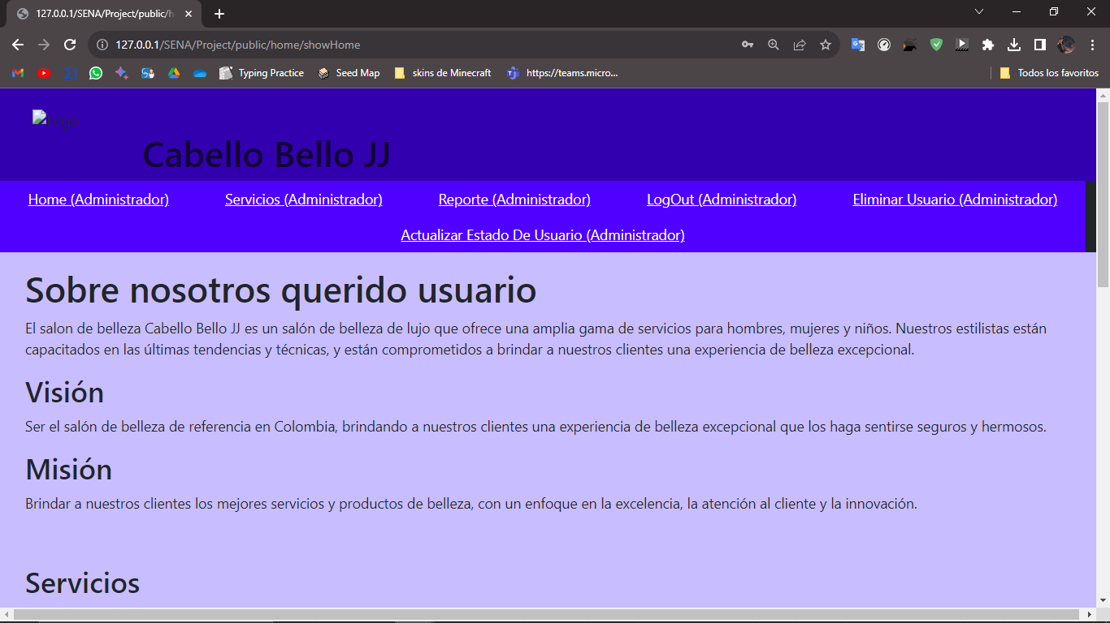

* **Reporte :** Podrá ver el reporte de db exigido en la lista de chequeo.

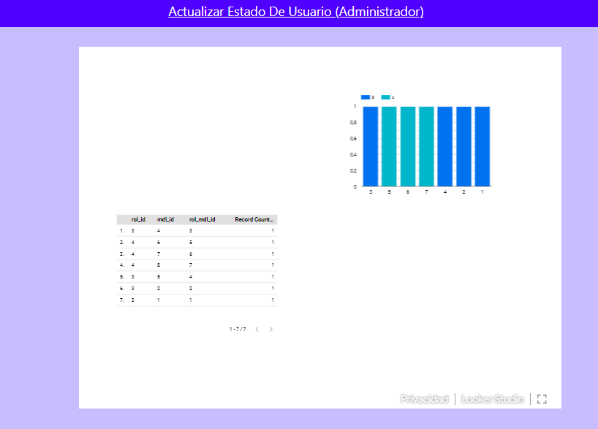

* **Eliminar usuario:** En esta vista podrá elegir el usuario que desee y eliminarlo de la DB.

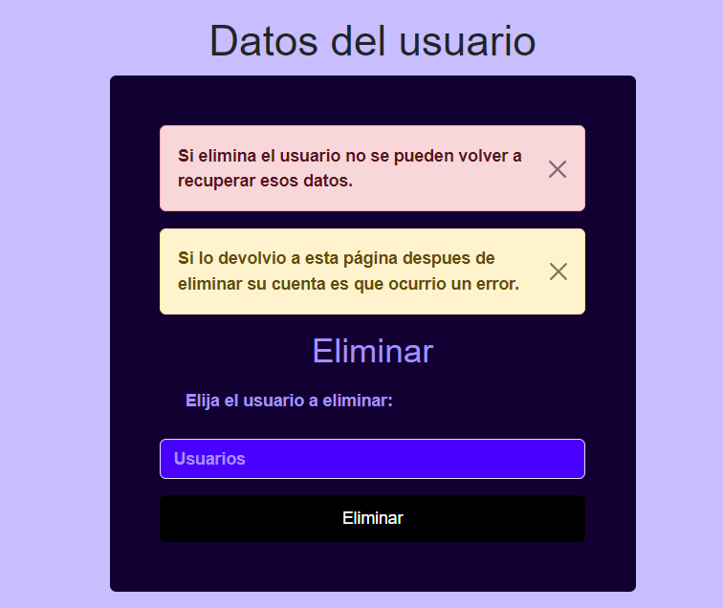

* **Actualizar Estado De Usuario:** En esta vista podrá escoger el usuario y cambiar su estado entre: Activo, Inactivo, En proceso o InHabilitado. 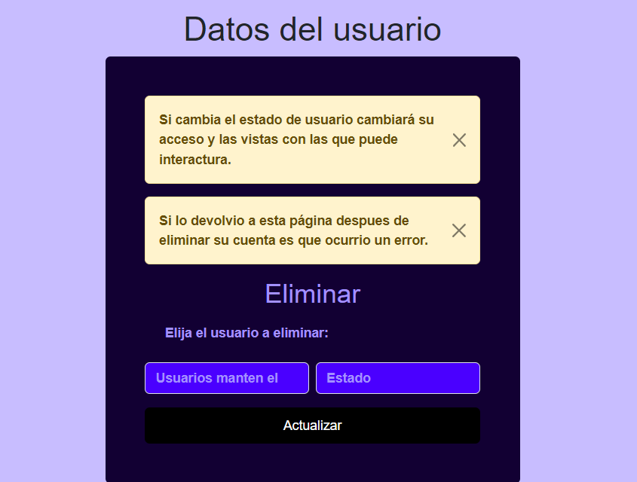
* Empleado

Tendrá las mismas opciones que el cliente pero a diferencia de este podrá observar tambien el reporte:

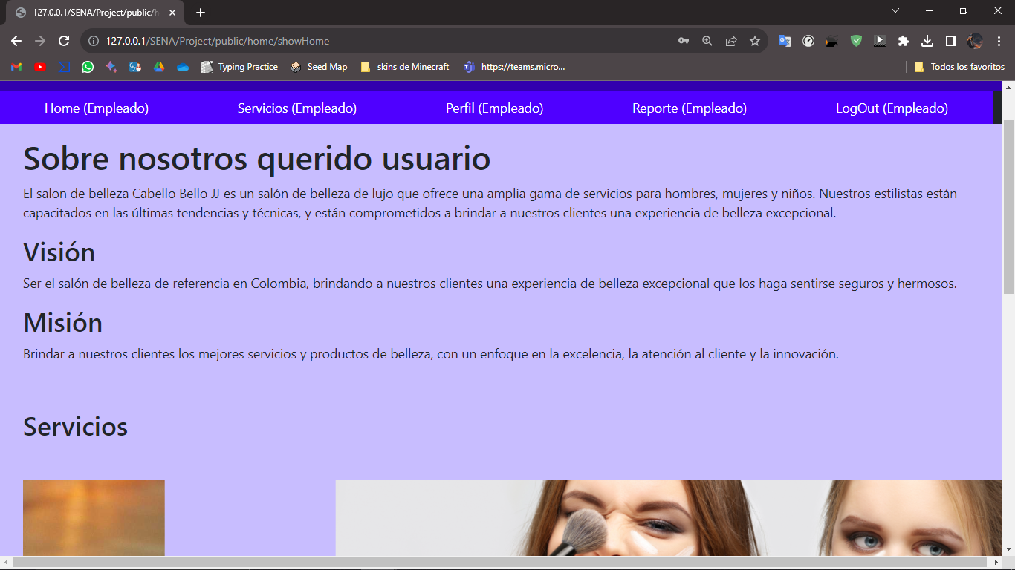

### Mensajes de error

1. 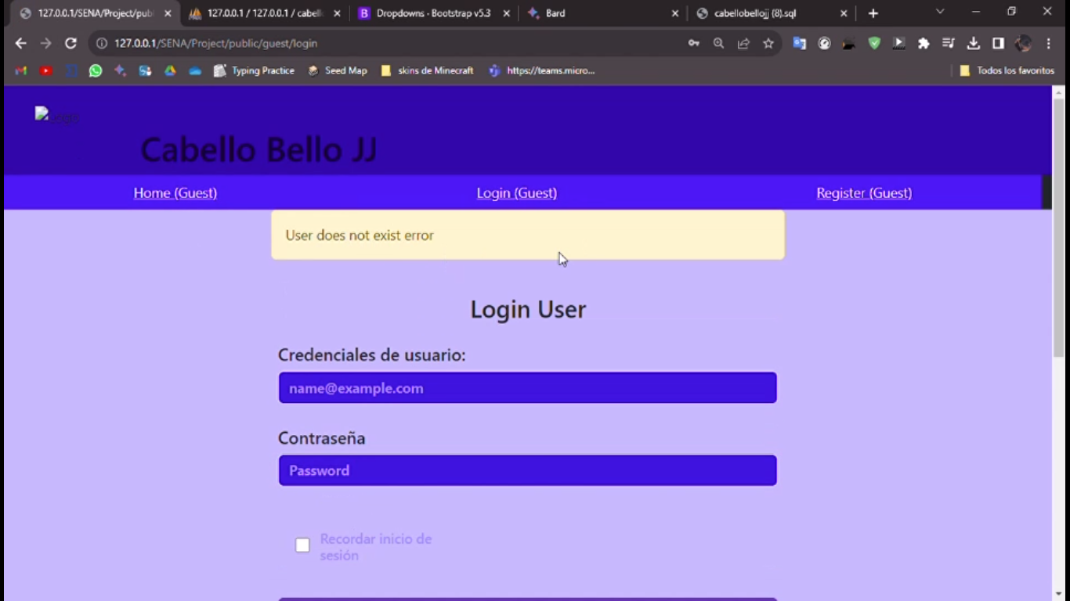
2. 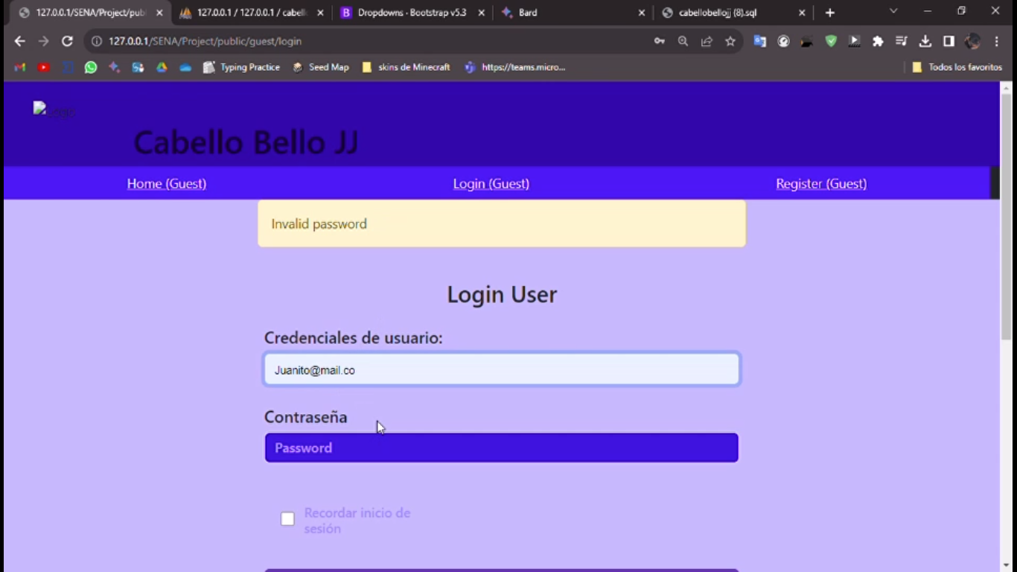

**3.**

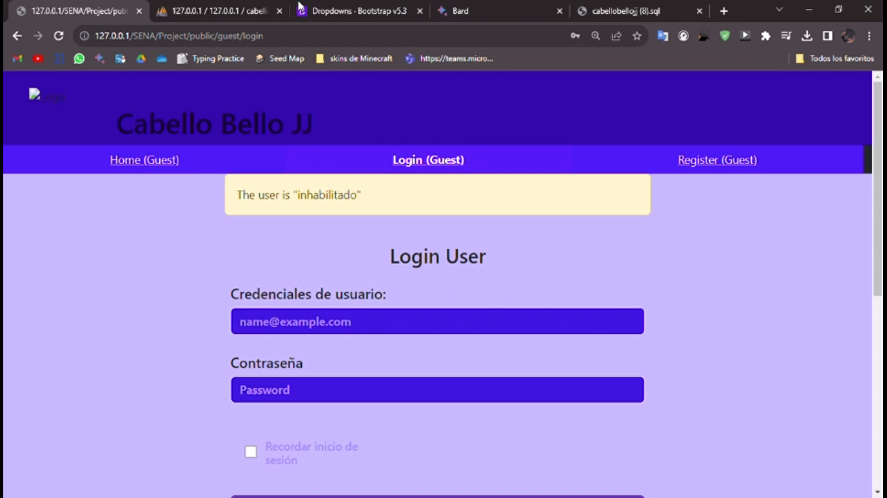

### Ayudas contextuales

1. Para este primer error, es debido a que su usuario registrado no existe, si ha olvidado su usuario consulte con el administrador de la pagina
2. Este segundo error se debe a que su contraseña no es válida, si olvido su contraseña consulte con el administrador
3. Este tercer error es debido a que su cuenta esta inhabilitada, esto es debido a que el administrador se encargó de inhabilitarla o el mismo usuario inhabilito la cuenta, la solución propia es crear una nueva o consultar con el administrador

# GLOSARIO

Este punto contendrá la definición de todos los términos utilizados, y se considere de interés para la comprensión del sistema.

|  |  |
| --- | --- |
| **Término** | **Descripción** |
| Usuario Registrado: | Persona que ha creado una cuenta en el sistema Cabello Bello JJ y tiene acceso a las funcionalidades del sistema mediante un nombre de usuario y contraseña únicos. |
| Administrador de la Página: | Persona responsable de gestionar y supervisar el sistema Cabello Bello JJ. El administrador tiene autoridad para crear, modificar y eliminar cuentas de usuario, así como para solucionar problemas técnicos y proporcionar asistencia. |
| Contraseña Válida: | Una combinación segura de caracteres que permite a un usuario acceder a su cuenta en el sistema Cabello Bello JJ. Debe cumplir con ciertos requisitos de seguridad para proteger la privacidad y la integridad de la cuenta. |
| Cuenta Inhabilitada: | Estado de una cuenta de usuario que ha sido desactivada temporal o permanentemente por el administrador del sistema o por el propio usuario. Las cuentas pueden ser inhabilitadas por razones de seguridad o a solicitud del usuario. |
| Cuenta Activa | Usuario el cual a sido validado por el administrado el cual tiene toda libertad de navegar por las vistas validadas para su rol. |
| Cuenta In Activa | Usuario el cual ha sido inactivado por el administrado el cual no puede navegar por la plataforma. |
| Cuenta En Proceso | Es aquella cuenta la cual fue registrada con el detalle el cual es su estado “en progreso” y este significa que aun necesita de la validación de un administrador para poder navegar por la plataforma |
| Rol | Los roles son la administración o abstracción de los usuarios ingresados en la plataforma los cuales dependiendo de este tendrá acceso a diferentes vistas y acciones en la plataforma. |

# BIBLIOGRAFÍA Y REFERENCIAS

<Introduzca contenido y borre cuadro>

En este punto se incluirán las referencias a la documentación utilizada para la elaboración de dicho documento.

|  |  |
| --- | --- |
| **Referencia** | **Título** |
| ......... | ........ |
| .......... | ........ |